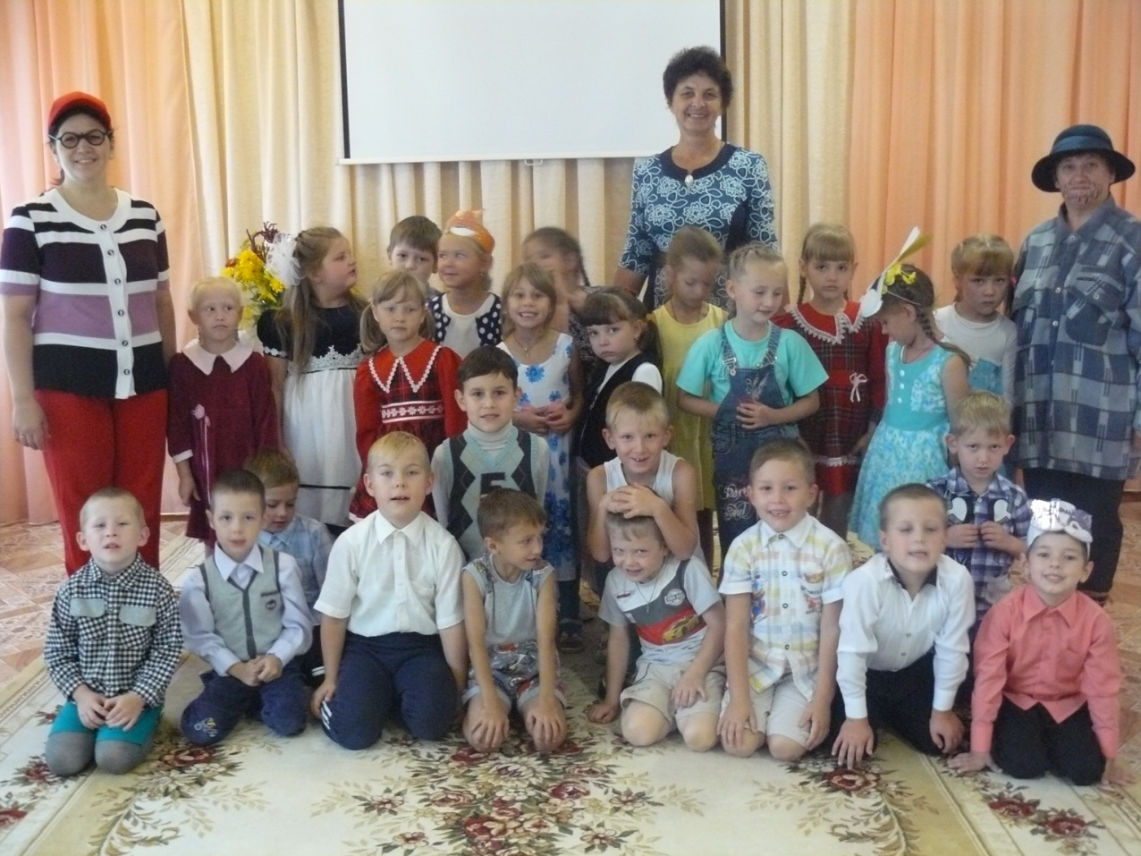
У нас «День знаний»

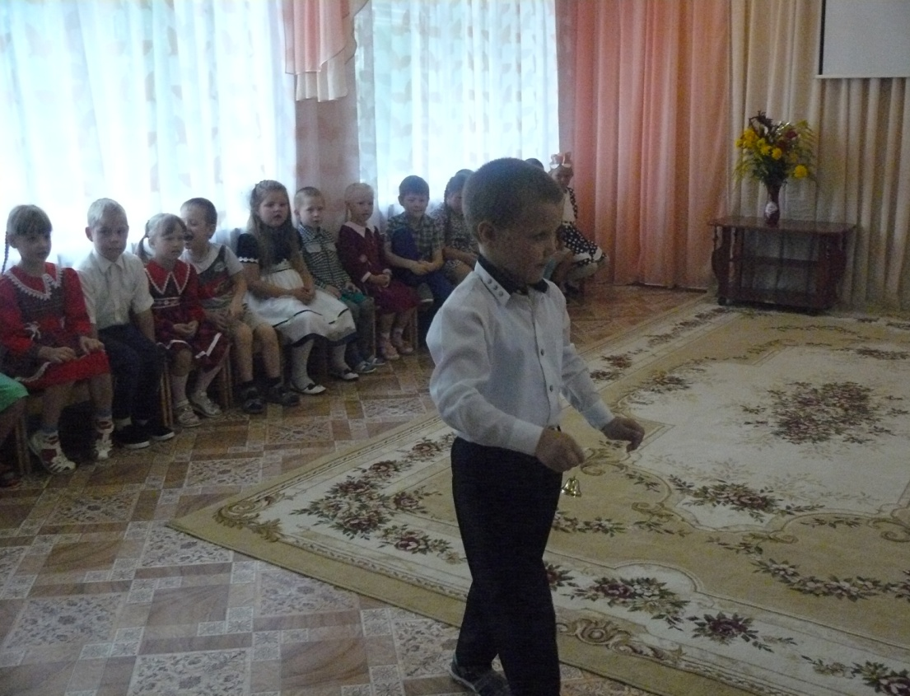
Звенит звонок, как жаворонка трель —
В мир Знаний открывает всем вам дверь!
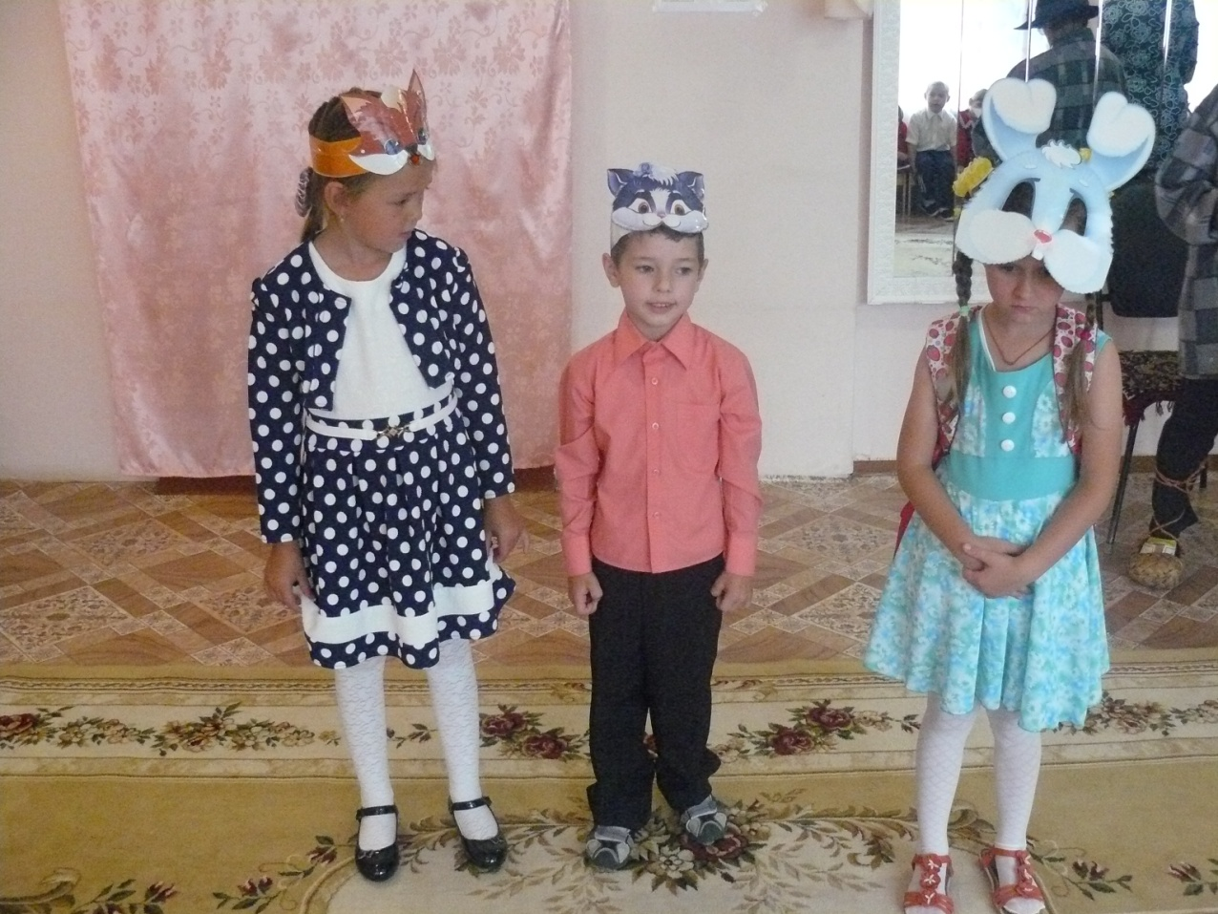
Сказка про зайчонка-первоклассника

